# Отчёт о выполнении лабораторной работы №5

Основы интерфейса взаимодействия пользователя с системой Unix на уровне командной строки

***Российский Университет Дружбы Народов***  
***Факультет Физико-Математических и Естественных Наук***

***Дисциплина:*** *Операционные системы*

***Студент:*** *Евсельев Дмитрий*

***Группа:*** *НПМ-01-20*

## Цель работы

Приобретение практических навыков взаимодействия пользователя с системой посредством командной строки.

## Задание

1. Определите полное имя вашего домашнего каталога. Далее относительно этого каталога будут выполняться последующие упражнения.
2. Выполните следующие действия:
   1. Перейдите в каталог /tmp.
   2. Выведите на экран содержимое каталога /tmp . Для этого используйте команду ls с различными опциями. Поясните разницу в выводимой на экран информации.
   3. Определите, есть ли в каталоге /var/spool подкаталог с именем cron ?
   4. Перейдите в Ваш домашний каталог и выведите на экран его содержимое. Определите, кто является владельцем файлов и подкаталогов?
3. Выполните следующие действия:
   1. В домашнем каталоге создайте новый каталог с именем newdir .
   2. В каталоге ~/newdir создайте новый каталог с именем morefun .
   3. В домашнем каталоге создайте одной командой три новых каталога с именами letters , memos , misk . Затем удалите эти каталоги одной командой.
   4. Попробуйте удалить ранее созданный каталог ~/newdir командой rm . Проверьте, был ли каталог удалён.
   5. Удалите каталог ~/newdir/morefun из домашнего каталога. Проверьте, был ли каталог удалён.
4. С помощью команды man определите, какую опцию команды ls нужно использовать для просмотра содержимое не только указанного каталога, но и подкаталогов, входящих в него.
5. С помощью команды man определите набор опций команды ls , позволяющий отсортировать по времени последнего изменения выводимый список содержимого каталога с развёрнутым описанием файлов.
6. Используйте команду man для просмотра описания следующих команд: cd, pwd, mkdir, rmdir, rm. Поясните основные опции этих команд.
7. Используя информацию, полученную при помощи команды history , выполните модификацию и исполнение нескольких команд из буфера команд

## Выполнение работы

1. Определил полное имя домашнего каталога

Рис.1 Имя домашнего каталога

Каталог

Каталог

* Перешел в папку /tmp

Рис.2 /tmp

/tmp

/tmp

* Вывел содержимое каталога /tmp. Использовал ls с различными опциями. ls без ключей показывает содержимое каталога без доп. информации. ls - l выводит содержимое списком и показывает инф. о правах, владельце, дате редактирования и т.д. ls -a показывает содержимое, в том числе скрытые файлы.

Рис.3. ls

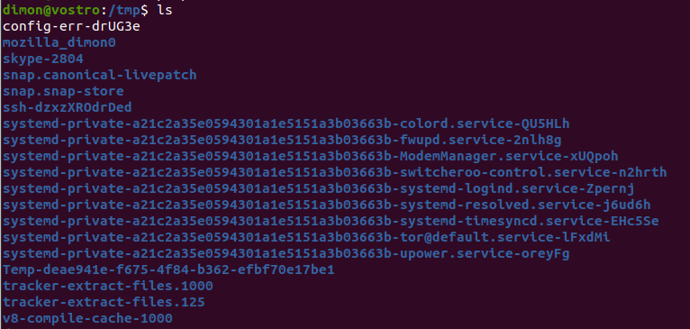

ls

Рис.4. ls -l

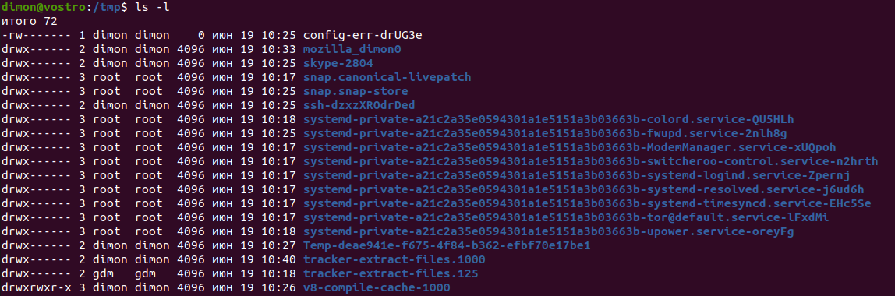

ls -l

Рис.5. ls -a

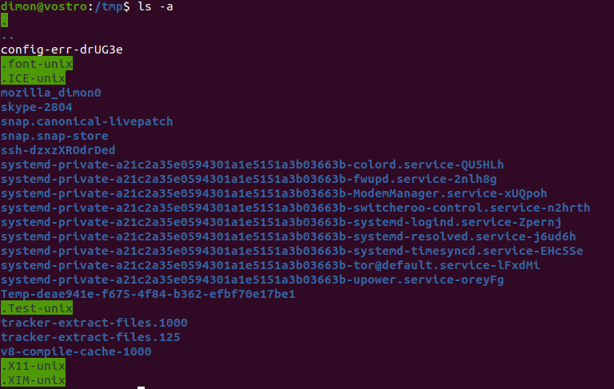

ls -a

* Определил, что cron имеется. Вывел содержимое и информацию о владельце

Рис.6. Информация cron

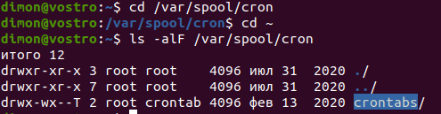

cron

1. В домашнем каталоге создал каталог newdir. Внутри него создал каталог morefun. В домашнем каталоге создал 3 новых каталога letters, memos, misk, затем удалил одной командой. Попытка удалить каталог командой rm не привела к успеху. Удалил newdir/morefun командой rmdir.

Рис.7. Манипуляции с каталогами

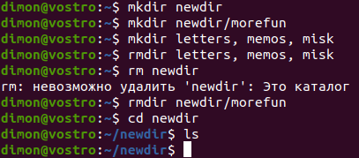

newdir

1. С помощью команды man ls определил какую опцию нужно использовать для просмотра содержимое не только указанного каталога, но и подкаталогов, входящих в него

Рис.8. Справка man

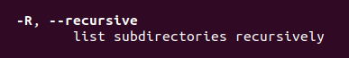

Справка

1. С помощью команды man определил набор опций команды ls , позволяющий отсортировать по времени последнего изменения выводимый список содержимого каталога с развёрнутым описанием файлов

Рис.9. Справка man

Справка

Справка

Рис.10. Справка man

Справка

Справка

Рис.11. Справка man pwd

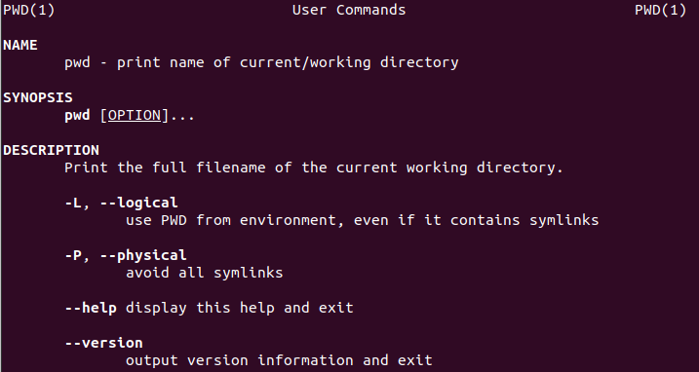

pwd

Основные опции: -L (директория из переменной окружения), -P (отбрасывать символические ссылки)

Рис.12. Справка man mkdir

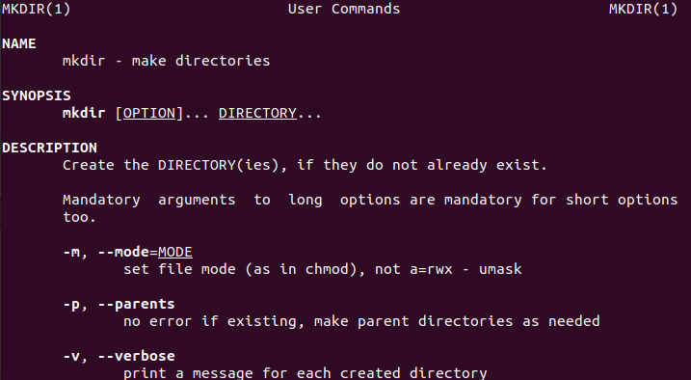

mkdir

Основные опции: -m (права доступа), -p (создание всех директорий, указанных в пути), -v (вывод сообщений о создании)

Рис.13. Справка man rmdir

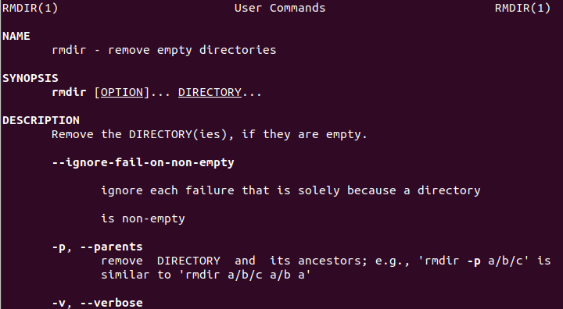

rmdir

Основные опции: -p (удаление пустных каталогов), -s (скрытие сообщений)

Рис.14. Справка man rm

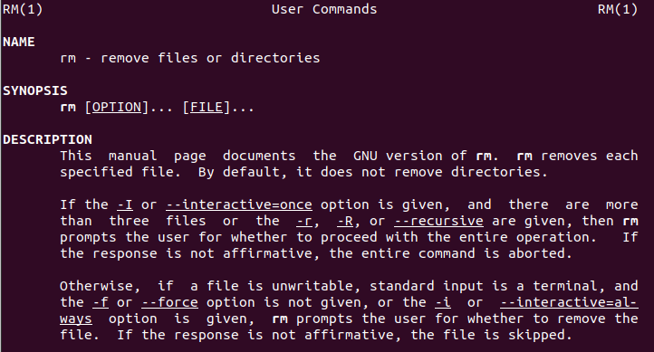

rm

Основные опции: -f (игнор несуществующих файлов), -i (запрос на удаление), -l (один запрос для всех файлов), -r (рекурсивное удаление), -d (удаление пустных директорий), -v (инф. об удаляемых файлах)

1. Используя информацию, полученную при помощи команды history , выполнил модификацию и исполнение нескольких команд из буфера команд

Рис.15. Изменение команд из буфера

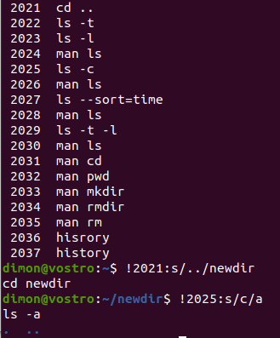

Изменение команд из буфера

## Вывод

Приобрел практические навыкы взаимодействия пользователя с системой посредством командной строки.